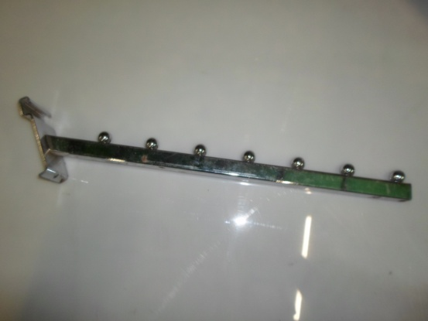 Brazo tipo Cascada P/ Parrilla
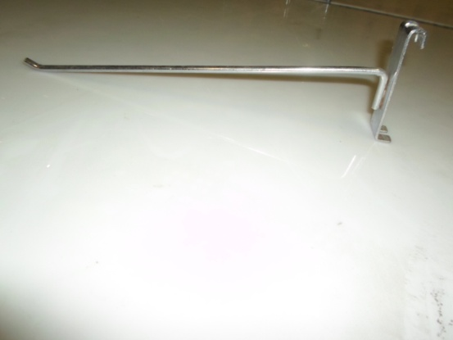 Pin P/Parrilla # 9
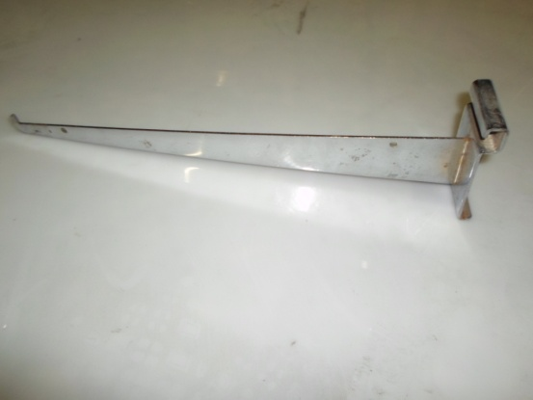 Cuchilla P/parrilla # 14
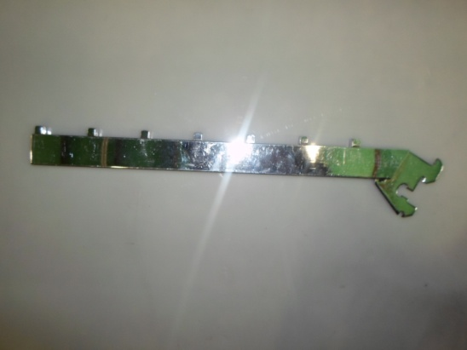 Brazo Directo al Riel Tipo Cascada

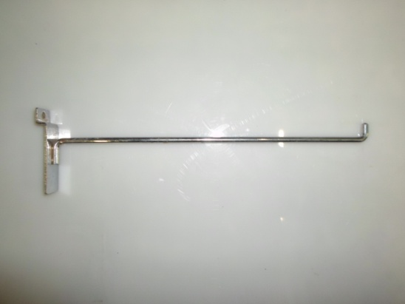 Pin Eslawer # 9
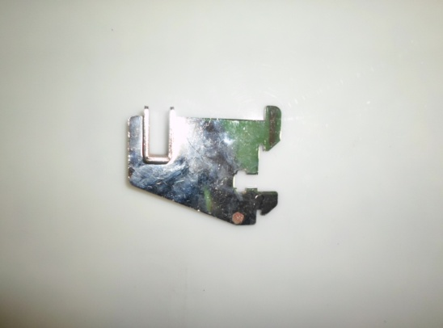 Uña Corta
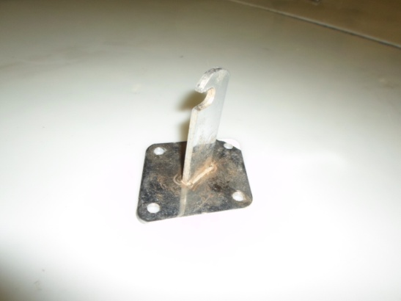 Soporte P/Parrilla

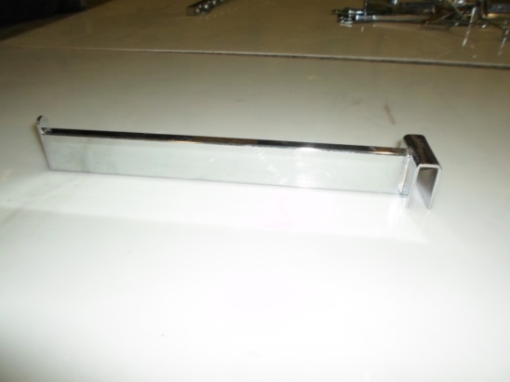 Brazo P/Barra Liso
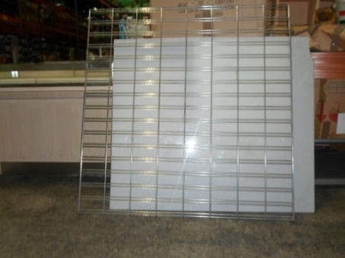 Parrilla doble 4x4 P/pin Eslawer
Parrilla 4x4 sencilla
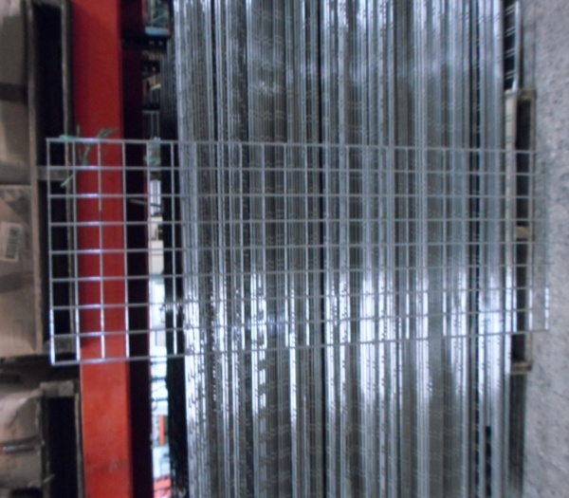Parrilla 2x8
Parrilla 2x6
Parrilla doble 2x6
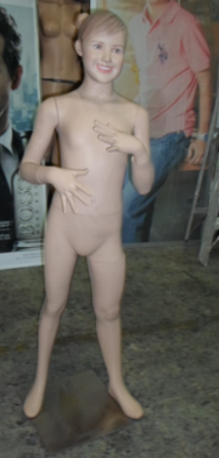 Maniquí niña Fibra nuevo
Maniquí Mujer Fibra Nuevo
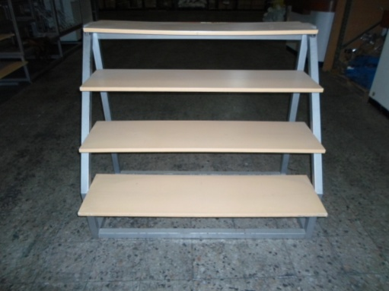 Mueble tipo Grada
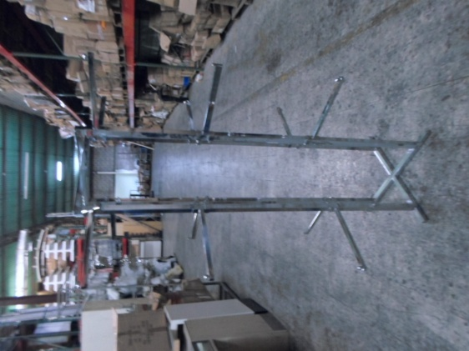Aparador P/Ropa Interior o Perchero
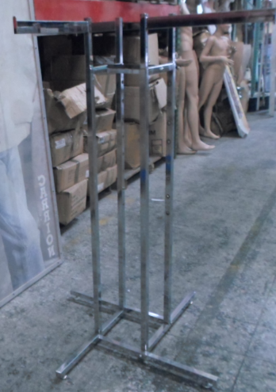Aparador d/4 brazos o Perchero
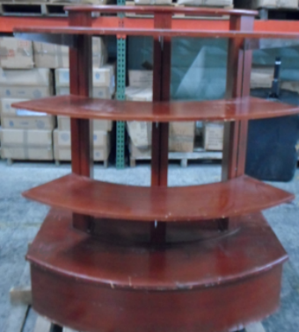 Mueble d/3 Repisa ovaladas
Cascara de maniquí Mujer
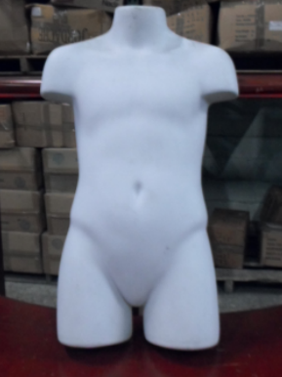 Cascara de Maniquí niño
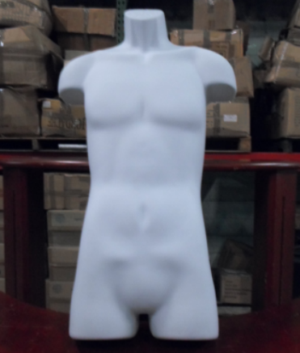 Cascara de maniquí Hombre
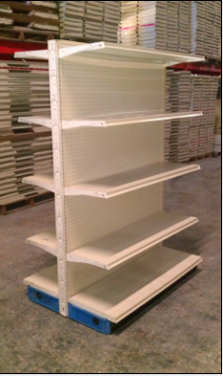 Modulo de Góndola
Barra #4 pies
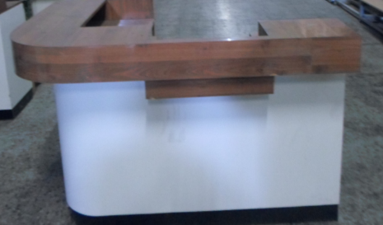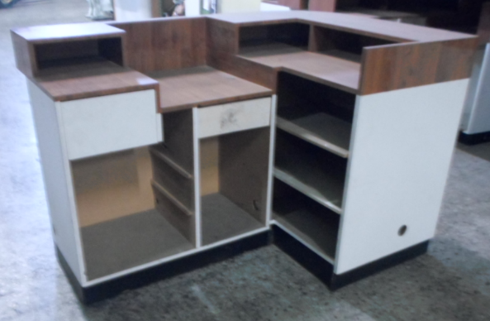
Mostrador o Mueble P/ Caja
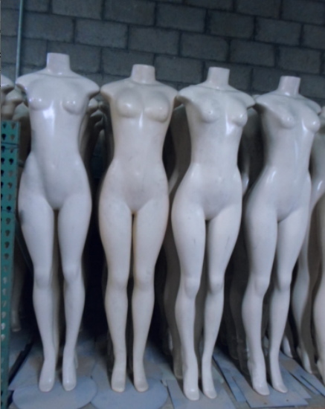 Maniquí plástico Dama
Maniquí Plástico Hombre
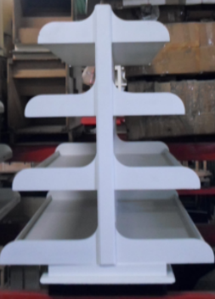 Mueble tipo pino
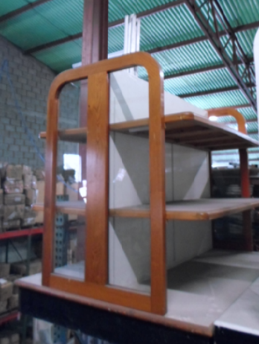 Mueble p/ Pantalón
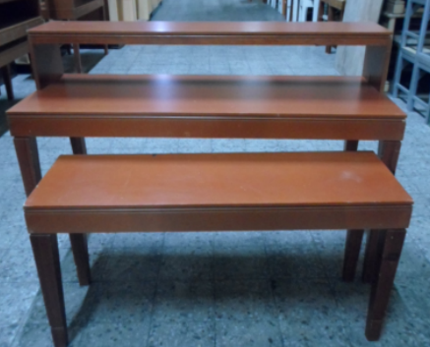 Juegos Mesas Cuadradas
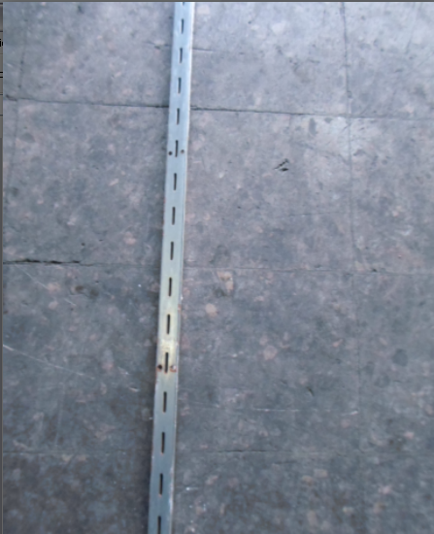 Riel Empotrado #1/
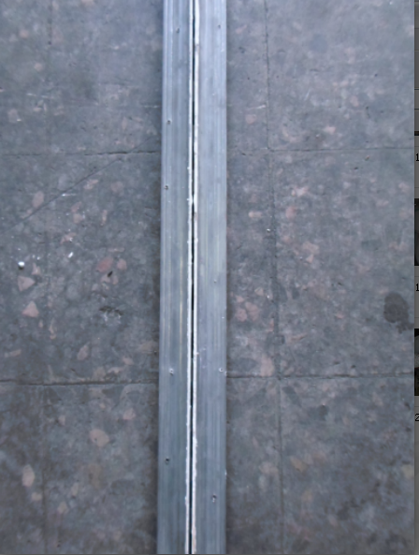 Riel Empotrado #2

